SNMP配置

9.1 概述

9.1.1 SNMP简介
SNMP Simple Network Management Protocol 简单网络管理协议基本思想是为不同种类的设备，不同厂家生产的设备，不同型号的设备定义一个统一的接口和协议，使得管理员可以使用统一的外观对这些需要管理的设备进行管理，以达到使网络管理变的简单的目的。
SNMP网络管理系统是典型的客户/服务器体系结构，它包括了四个部分的内容：管理者、代理、用于管理者和代理之间通信的网络管理协议和管理信息库MIB。下面通过SNMP的管理模型的图示对SNMP涉及到的这些术语进行阐述，从概念上认清出它们之间的关系。
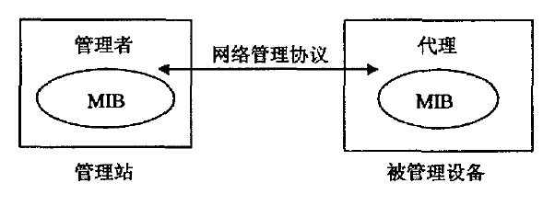
- 管理站
管理站是网络控制的中心，它可以是一般的计算机，一般位于网络主干或接近主干的位置，管理站上运行的是SNMP管理软件的客户端。
- 管理者
管理者是管理站上运行的从事网络管理活动的应用程序，它可以自动的或按照网络管理员的设定去轮询被管理设备中的管理信息 ，并对其分析和处理，以达到对被管理设备进行监测和控制的目的。管理者是一种复杂的管理器软件，对网络设备进行监控，它自动分析收集到的网络数据，必要时向网络管理员报告错误并指明错误的原因。
- 被管理设备
被管理设备是这样的网络管理节点，它包括一个SNMP代理并且驻留在一个被管理网络中，被管理设备收集和存储管理信息，并使这些信息对于使用SNMP协议的管理站点是可用的。被管理设备的类型可以是多种多样的，如计算机主机、工作站、路由器、网桥、总线、终端服务器、文件服务器、交换机、打印机等，我们有时把这些被管理的设备叫做网络元素。
- 代理
代理是一个网络管理软件模块，它驻留在一个被管理设备中，代理具有管理信息的本地知识，并把信息翻译成与SNMP兼容的形式。被管理的网络设备含有网络管理实体，运行SNMP管理软件的服务器端，响应来自管理者的请求。所有这些网络管理实体被认为是一种代理模型，简称代理。被管理设备上的代理实际上也是一段程序，它通常以守护进程的形式在后台运行，它负责收集被管理设备的信息并响应管理者发来的轮询，还可以在被管理设备发生异常时产生陷阱，向管理者发出警告。
- MIB管理信息库
管理信息库（MIB）是网络管理中的重要组成部分，每个MIB包含了系统与设备的状态信息、运行的数据统计、配置参数等。MIB的作用是至关重要的，正是因为有了MIB，网络管理器对管理对象的管理就简化为网络管理器对被管对象的MIB库的内容的查看和设置，对不同的设备，只要它有相应的代理软件和统一的MIB，网络管理器就可以对它进行统一的管理。同时，网络管理器对被管对象的控制也通过MIB改变为对MIB内变量值的设置，这样就避免了管理协议定义过多的控制信息，因为新的控制功能可以通过在MIB中增加对应的新的变量来实现，而不必增加新的控制信息。

9.2 SNMP报文操作
SNMP规定了5种协议数据单元PDU（也就是SNMP报文），用来在管理进程和代理之间的交换。
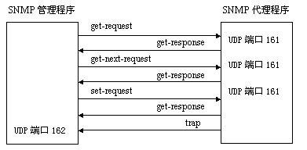
get-request操作：从代理进程处提取一个或多个参数值
get-next-request操作：从代理进程处提取紧跟当前参数值的下一个参数值
set-request操作：设置代理进程的一个或多个参数值
get-response操作：返回的一个或多个参数值。这个操作是由代理进程发出的，它是前面三种操作的响应操作。
trap操作：代理进程主动发出的报文，通知管理进程有某些事情发生。
前面的3种操作是由管理进程向代理进程发出的，后面的2个操作是代理进程发给管理进程的。注意，在代理进程端是用端口161接收get或set报文，而在管理进程端是端口162来接收trap报文。

SNMP配置
Step1 点击 管理→远程访问，进入远程访问页面，如图9-1所示。
本页面用来配置snmpd.conf 文件，该文件是用来支持net-snmp协议应用程序的配置文件。通过配置基本信息和共同体，用户可以获得整个网络中设备的信息，并能得到设备运行过程中的及时告警。
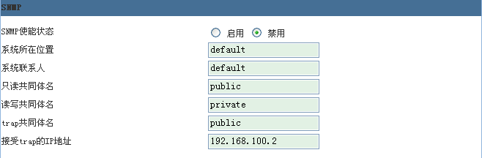
图9-1 远程访问页面

Step2 点击<启用>按钮，对snmpd配置文件进行配置，如图9-2所示。
通过启用按钮，是snmp处于使能状态。
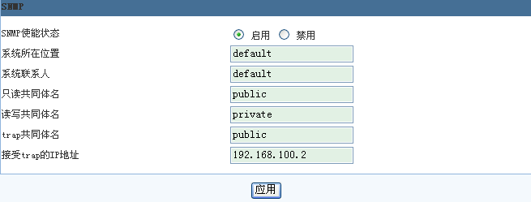
图9-2 snmp使能

Step3 对系统所在位置和系统联系人进行配置，这里默认设置为default，如图9-3所示。
- 系统所在位置(sysLocation)用来描述启用SNMP Agent的设备的位置。
- 系统联系人(sysContact)用来描述管理这个设备的联系人的信息.
对这两项的设定的具体值并不是强制的。如果不在snmpd.conf中做设定，这两项就是read-write的，可以通过SNMP SET操作来修改。如果在snmpd.conf文件中给了指定的值，那么这两项就变成read-only了。
图9-3 配置信息

Step4 对共同体进行配置，如图9-4所示。
共同体(community)是在管理进程和管理代理之间交换管理信息报文时使用的。当管理端携带此共同体向代理端发送请求报文时，代理会将报文中的共同体与本身配置文件中的共同体进行比较，匹配则响应，从而得到设备的信息。否则失败，并可能产生trap告警信息。权限分为rocommunity(只读)和rwcommunity(读写)，根据设置的共同体可对设备进行读get和写set操作。这里默认设置为public(读)和private(读/写)。
图9-4 配置共同体

Step5 对trap共同体和接收trap的服务器的IP进行配置，如图9-5所示。
当设备被监控段出现特定事件，比如设备信道改变或IP地址改变以及电源故障等，代理端会发出trap产生告警事件。通过告警事件，管理站可以通过定义好的方法来处理告警。
配置接收trap的IP地址是对处理trap的服务器端的配置，设备会按照配置的地址把产生的trap告警发送到服务器端。这里默认trap的共同体名为public，IP地址192.168.100.2
图9-5 trap配置
Step5 点击<应用>按钮，该文件生效，snmpd进程启动，如图9-6所示。
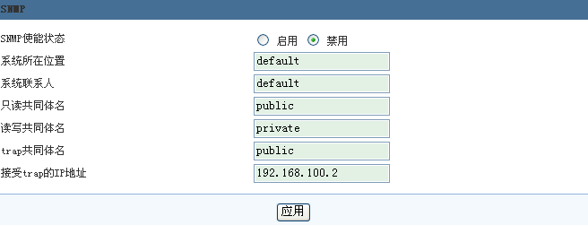
图9-6 应用
Step6 点击<帮助>按钮，用户可获得简要的帮助信息。

